**MANUAL DE USUARIO**

**Exenciones**

**TABLA DE CONTENIDO**

**Pág.**

EXENCIONES 3

1. Registrar Exención 3

1.1. Acceso a la opción registrar exención: 3

1.2. Funcionalidad 3

2. Emisión de Certificados a Predios Exentos: 5

2.1. Acceso a la opción emisión de certificados a predios exentos 5

2.2. Funcionalidad 5

**MANUAL DE USUARIO – MÓDULO DE GENERACION DE CONVENIOS**

**INFORMATICA Y TRIBUTOS S.A.S**

Todos los derechos reservados. Ninguna parte de esta obra puede ser reproducida de ninguna forma o por cualquier medio - gráfico, electrónico mecánico, incluyendo fotocopias, grabación o almacenamiento de información y sistemas de recuperación de información - sin la autorización por escrito de la editorial.

Los productos que se mencionan en este documento pueden ser marcas comerciales y/o marcas registradas de sus respectivos propietarios. El editor y el autor no pretenden estas marcas.

Si bien todas las precauciones se han tomado en la preparación de este documento, el editor y el autor no asumen responsabilidad alguna por errores u omisiones, ni de daños que resulten del uso de la información contenida en este documento o del uso de programas y código fuente que pueden que lo acompañen. En ningún caso, el editor y el autor serán responsables de ninguna pérdida de beneficios o cualquier otro daño comercial causado o presuntamente causado directa o indirectamente por este documento.

# EXENCIONES

# Registrar Exención

### Acceso a la opción

La ruta de acceso es la siguiente:

**Procesos de Usuario > Exenciones > Registrar Exención**



*Imagen 1 - Acceso A Registrar Exención*

Doble clic 

A continuación, se obtiene la interfaz gráfica:

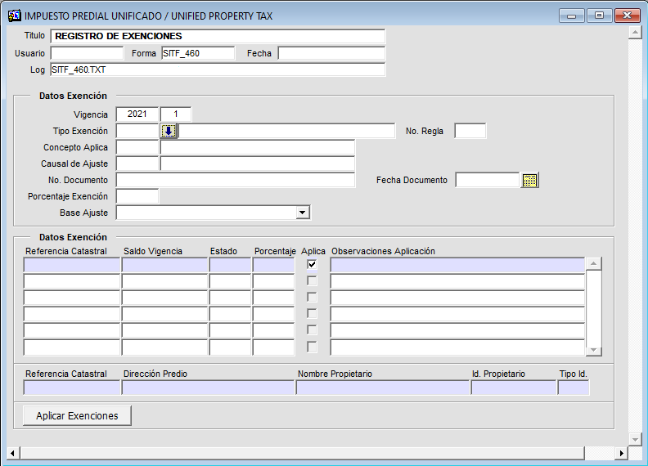

*Imagen 2 - Interfaz Gráfica Inicial*

### Funcionalidad

Pasos para el proceso de registrar exención:

1. Clic  para seleccionar el tipo de exención  
   ***Automáticamente se completan los campos:*** 
   1. No. Regla
   2. Concepto Aplica
   3. Causal de Ajuste
2. Ingresar el número de documento
3. Clic  para seleccionar la fecha
4. Ingresar el porcentaje de exención
5. Clic  para seleccionar la base ajuste
6. Ingresar la referencia catastral, presionar tecla **ENTER**
7. Clic 

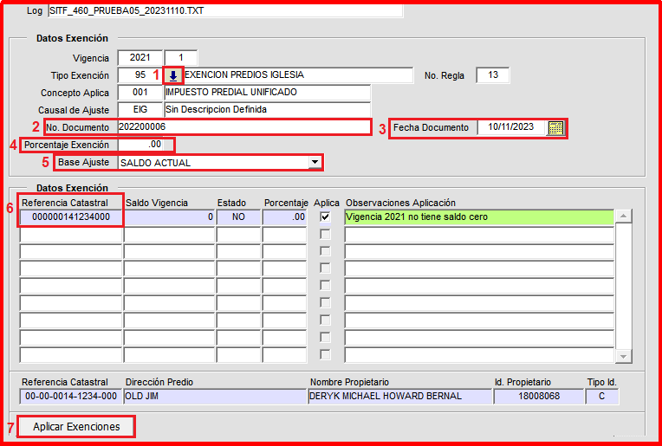

*Imagen 3 - Registrar Exención*

Se obtiene mensaje de advertencia:  
Clic  para confirmar:

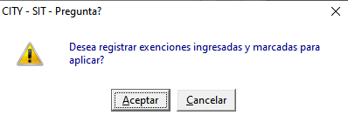

*Imagen 4 - Mensaje De Confirmación Del Registro*

## Emisión de Certificados a Predios Exentos:

### Acceso a la opción emisión de certificados a predios exentos

La ruta de acceso es la siguiente:

**Procesos de Usuario > Exenciones > Emisión de Certificados a Predios Exentos**



*Imagen 5 - Acceso A Emisión De Certificados*

Doble clic 

A continuación, se visualiza la siguiente pantalla:

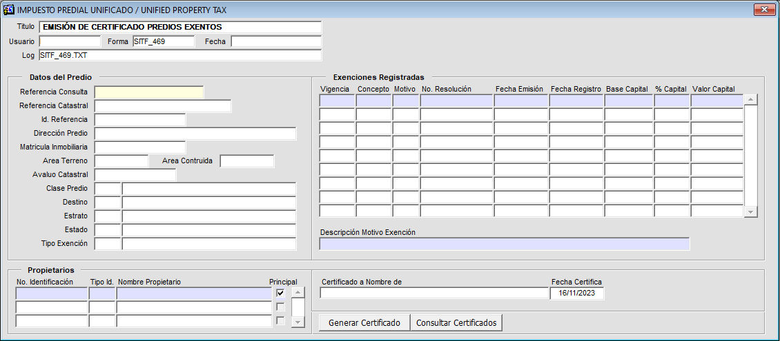

*Imagen 6 - Vista Inicial Emisión De Certificados*

### Funcionalidad

Para emitir el certificado se requieren los siguientes pasos:

1. Ingresar la referencia catastral, presionar tecla **ENTER**

***Automáticamente se visualiza una ventana con la información:***

1. Clic 
2. Clic  para generar el certificado

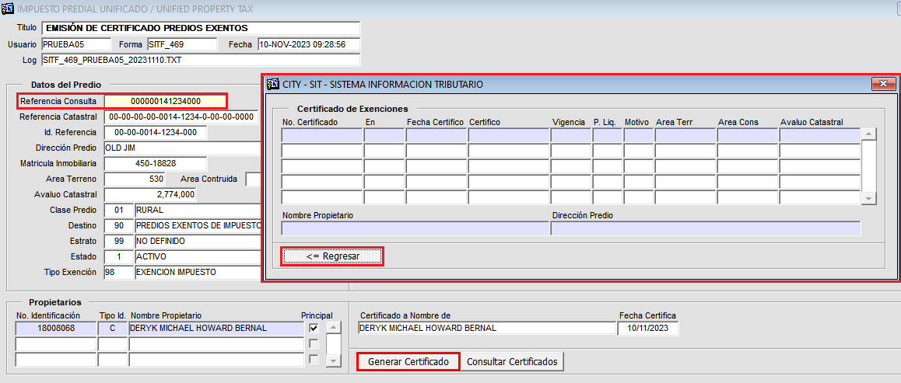

*Imagen 6 - Consulta De Exención*

Se visualiza mensaje de advertencia:

Clic  para confirmar

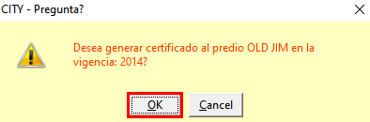

*Imagen 7 - Mensaje De Advertencia Generar Certificado*

Se genera un mensaje de confirmación:

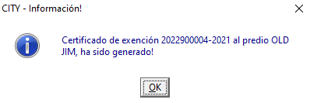

*Imagen 8 - Mensaje De Confirmación Certificado Generado*

***Nota:*** *Los certificados se guardan automáticamente en la ruta:\EXENCIONES\PREDIAL*